20 Minutes du 28 avril 2019

VIDEO. Strasbourg: Malgré des avancées, le malaise aux urgences du CHU persiste

SANTE Médecins et infirmières des urgences CHU de Strasbourg entament un mouvement de grève ce dimanche à 20 heures. Ils réclament plus de moyens pour face à l’afflux de patients

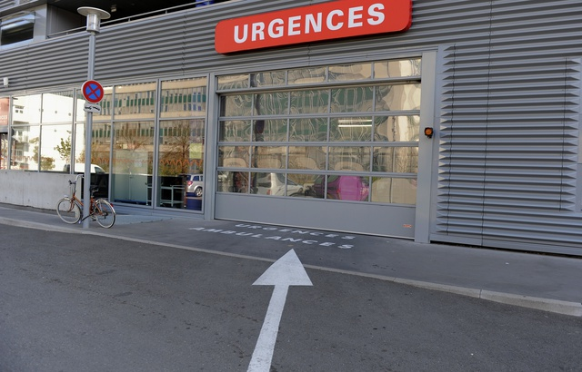
Urgences hôpital Strasbourg — G . VARELA / 20 MINUTES

- Les urgences du CHU de Strasbourg se mettent en grève dès dimanche 28 avril à 20 heures.
- Pour les médecins et les infirmières, leurs mauvaises conditions de travail menacent les patients.
- La direction met en avant le contexte national pour expliquer le malaise persistant aux urgences de Strasbourg.

Ce lundi à Strasbourg, le service des urgences du CHU est en grève. En cela, il emboîte le pas aux hôpitaux parisiens qui ont commencé le mouvement le 15 avril. Les grévistes réclament l’arrêt de la politique « qui détruit nos hôpitaux publics ». A l’initiative des syndicats FO et l’AMUF (association des médecins urgentistes de France), le mouvement a débuté ce dimanche 28 avril à 20 heures et s’étend jusqu’à mardi 30 à 8 heures.

Le malaise aux urgences strasbourgeoises semble profond, comme le montrent les témoignages recueillis par 20 Minutes. « Nous faisons grève pour nos patients car les urgences sont au bord de l’implosion », confie une infirmière aux urgences du nouvel hôpital civil. Au bout de trois ans au CHU de Strasbourg, l’infirmière a vu ses conditions de travail se dégrader au fil du temps. « Nous n’avons même pas le temps de manger ou d’aller aux wc, pour nous c’est devenu un luxe », témoigne-t-elle. Sa hantise ? « Faire une erreur à force de fatigue et de stress et causer du tort à un patient. On a peur pour eux », explique cette infirmière chevronnée qui affiche plus de dix ans de métier.

Ras le bol général

« Nous sommes à bout », souffle de son côté un médecin qui préfère garder l’anonymat. Le rythme de travail des soignants a des répercussions importantes sur les patients. « Des gens sont restés dans des brancards pendant trois jours dans le couloir, cet hiver. Il n’est pas rare que les gens attendent 48 heures pour être pris en charge », ajoute ce praticien.

« Lundi, il y avait neuf VSAV (Véhicule de secours et assistance aux victimes) des pompiers qui ont attendu trois heures devant l’hôpital, vous vous rendez compte ? », indique Christian Prud’homme, infirmier anesthésiste et délégué syndical. Ce dernier rappelle que trois droits d’alerte ont été lancés depuis le début de l’année.

Médecins, infirmiers et paramédicaux réclament des créations de lits permettant la prise en charge des patients après leur passage aux urgences ainsi qu’un renfort de personnel. Signe que le ras-le-bol est général, les médecins ont d’ailleurs rejoint les infirmiers dans leur préavis de grève.

Pénurie de personnel

Si les revendications des personnels hospitaliers à Strasbourg ne sont pas nouvelles, la situation ne s'arrange pas d'une année à l'autre, selon eux. Sollicité par 20 Minutes, Christophe Gautier, directeur général du CHU de Strasbourg, ne nie pas les difficultés rencontrées par l’établissement. Il met en avant un problème de recrutement du personnel. « C’est une pénurie qui touche tous les établissements de santé », estime-t-il. « Faux, estime notre source médicale au sein de l’hôpital. Si la direction n’arrive pas à recruter, c’est d’abord à cause d’une pénurie d’attractivité. Comment voulez-vous embaucher si les conditions de travail ne sont pas intéressantes ? Pourquoi ne pas jouer sur les systèmes de primes par exemple ? ».

https://www.20minutes.fr/strasbourg/2503363-20190428-video-strasbourg-malgre-avancees-malaise-urgences-chu-persiste

« Il n’y a pas de fatalité au CHU de Strasbourg. Les revendications des grévistes sont les mêmes qu’au niveau national », affirme Christophe Gautier. « Ce n’est pas faux mais il y a tout de même des améliorations possibles à Strasbourg, estime le délégué syndical Christian Prud’homme.
Une première réunion mercredi 24 avril entre les syndicats et la direction du CHU a débouché sur l’ouverture de 15 lits supplémentaires ainsi qu’une revalorisation de prime pour les paramédicaux. Insuffisant pour les grévistes qui réclament l’ouverture de quarante à soixante lits pour fluidifier les urgences. Ce lundi, ils prévoient une action devant le CHU de Strasbourg.

https://twitter.com/Syamak/status/1122415976325308416

